目录
1政策法规 1
2房屋绑定 2
3联系我们 5
4身份认证 6
5个人中心 8
6我要投票 11
7维修资金 13
8添加我的房屋 15
9小区动态 16

未完成身份认证前，用户可以使用政策法规和房屋绑定功能。
完成业主身份认证后，业主可以使用我要投票、维修资金、添加我的房屋、小区动态功能。
认证前: 认证后：
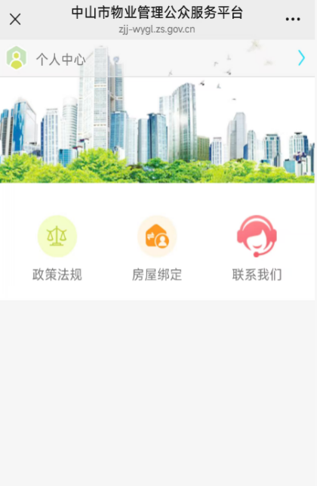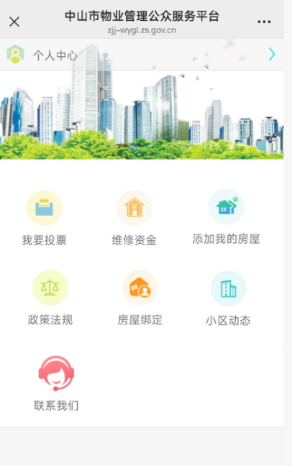

1政策法规
功能概述：
公众在微信平台查阅维修资金管理、物业管理等相关的政策法规信息。
操作步骤：
第一步：打开微信搜索“中山住建”微信公众号，点击“服务”按钮，在信息查询中找到并点击“物管信息平台”按钮，进入物管信息平台后在首页找到“政策法规”入口，点击进入。
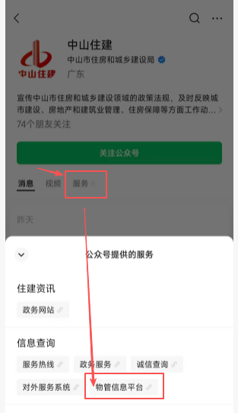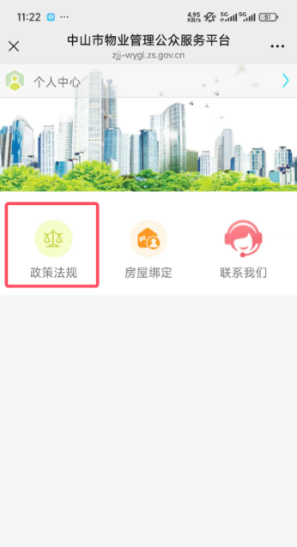
第二步：选择需要查看的政策法规，点击标题处进入详情页面。
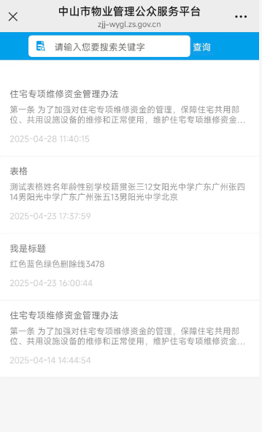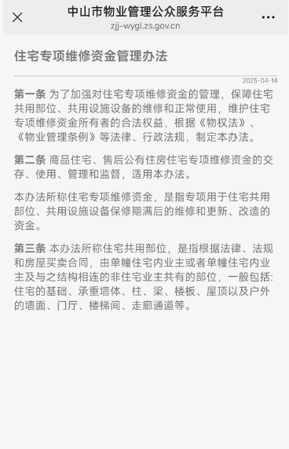

2房屋绑定
业务概述：
当未在“中山市物业管理公众服务平台”录入业主信息或需要变更业主信息，业主可以通过办理房屋绑定业务，镇街住建主管部门审核通过后，将成功录入业主信息或更新房屋原有产权人并绑定业主微信号。
操作步骤：
第一步：打开微信搜索“中山住建”微信公众号，点击“服务”按钮，在信息查询中找到并点击“物管信息平台”按钮，进入物管信息平台后在首页找到“房屋绑定”入口，点击进入。
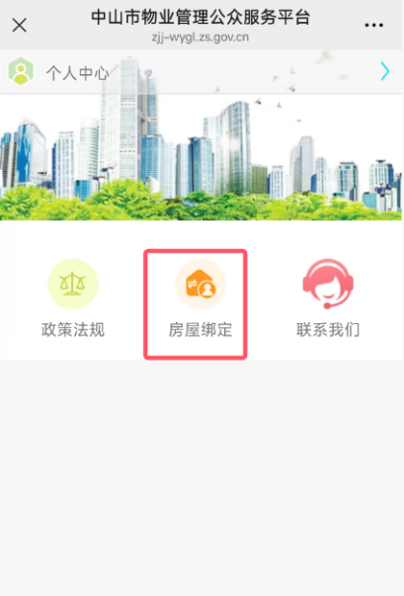

第二步：阅读注意事项后点击“继续房屋绑定”。
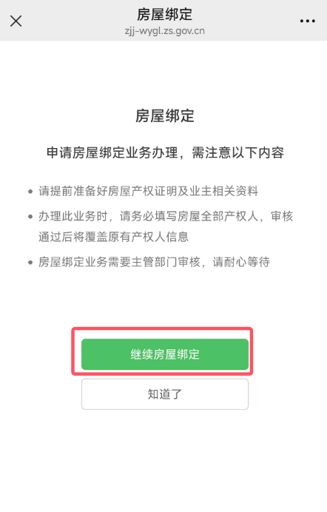
第三步：选择房屋。点击“请选择需要办理房屋绑定的房屋”，输入房屋地址后点击搜索按钮，在下方展示的房屋中，选中房屋后点击选择按钮。
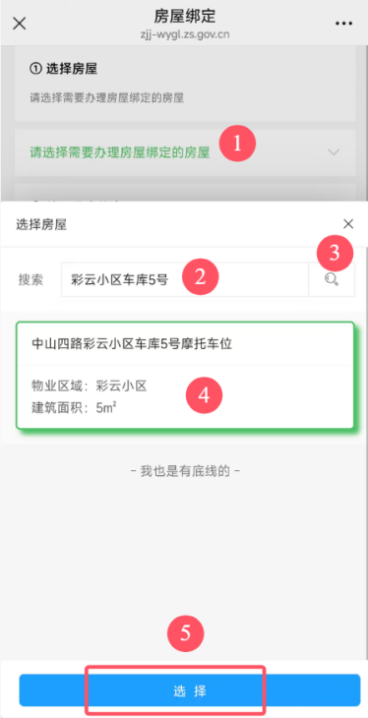

第四步：填写业主信息。填写业主姓名、证件类型、证件号码、手机号码。如果房屋有多个业主，点击“添加共有人”按钮继续录入下一个业主信息。
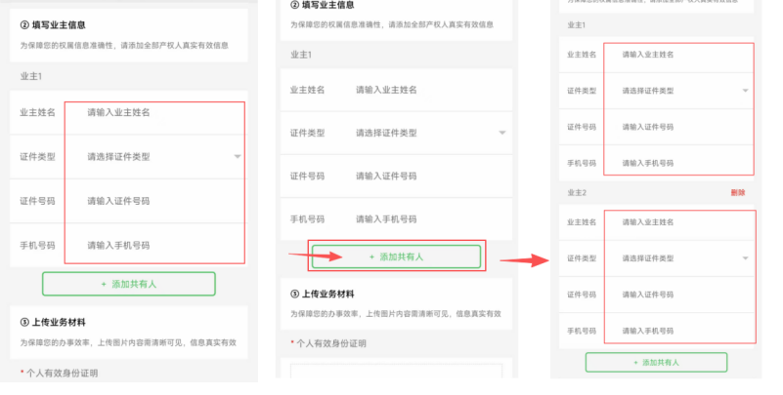

第五步：上传业务资料。点击上传按钮上传个人有效身份证明和不动产权证书登记页或其他资料。
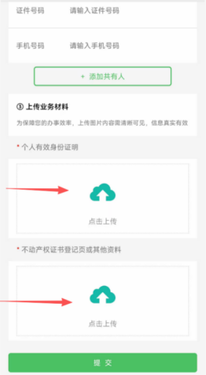

第六步：点击“提交”按钮，业务单提交成功后等待主管部门审核，审核通过后将成功录入业主信息或更新房屋原有产权人并绑定业主微信号。
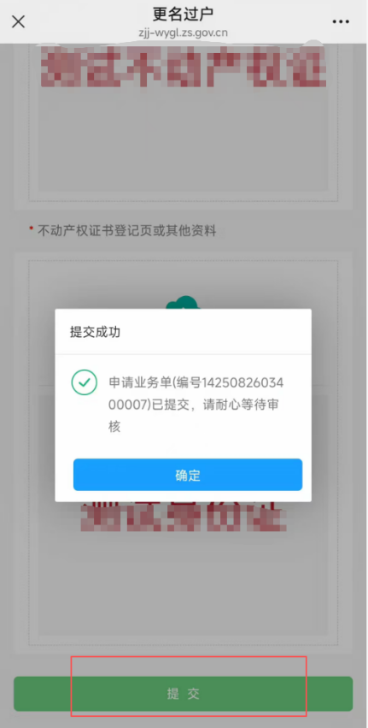

3联系我们
功能概述：
公众在微信平台查阅各个镇街的咨询电话。
操作步骤：
打开微信搜索“中山住建”微信公众号，点击“服务”按钮，在信息查询中找到并点击“物管信息平台”按钮，进入物管信息平台后在首页找到“联系我们”入口，点击进入查看各个镇街的咨询电话。
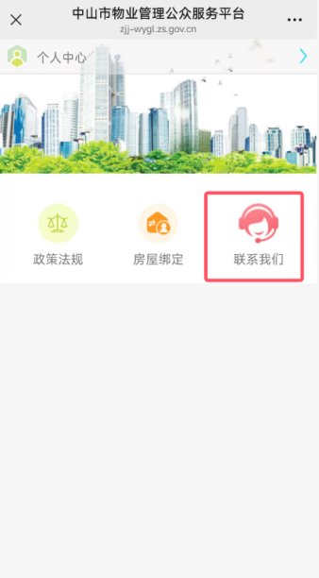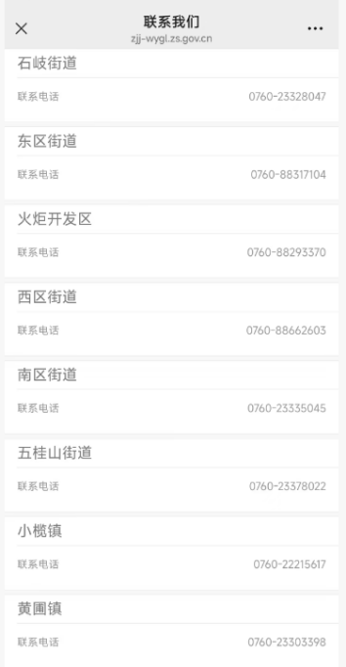

4身份认证
功能概述：
公众在微信平台进行业主身份认证并绑定微信号。完成身份认证后，业主可以使用维修资金查询、投票等更多功能。
操作步骤：
第一步：打开微信搜索“中山住建”微信公众号，点击“服务”按钮，在信息查询中找到并点击“物管信息平台”按钮，进入物管信息平台后在首页找到“个人中心”入口，未认证时点击这个入口进入到身份认证页面。
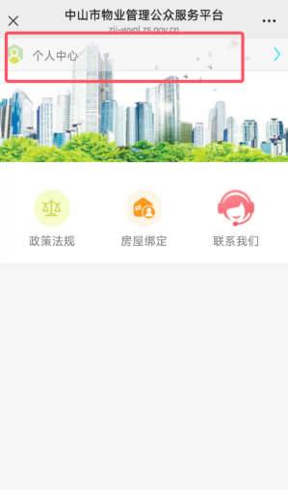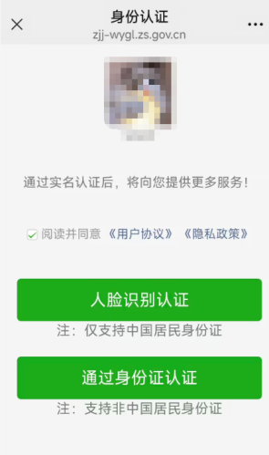
第二步：阅读并同意《用户协议》和《隐私政策》后选择认证方式进行身份认证。
（1）持有中国居民身份证的业主，选择人脸识别认证，输入姓名和身份证号码后进行人脸识别验证，人脸识别验证通过后将与“中山市物业管理公众服务平台”中的业主信息进行匹配，姓名、证件号码一致方可认证成功。
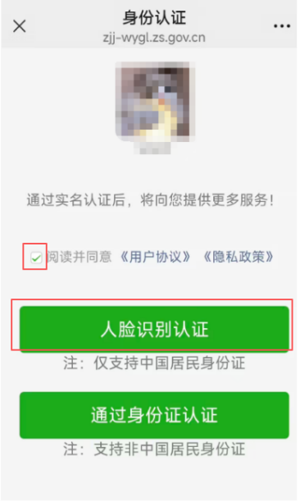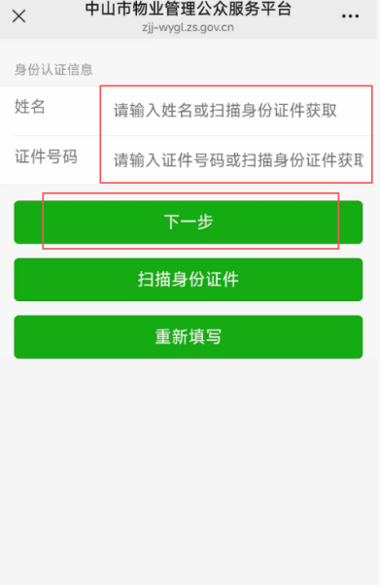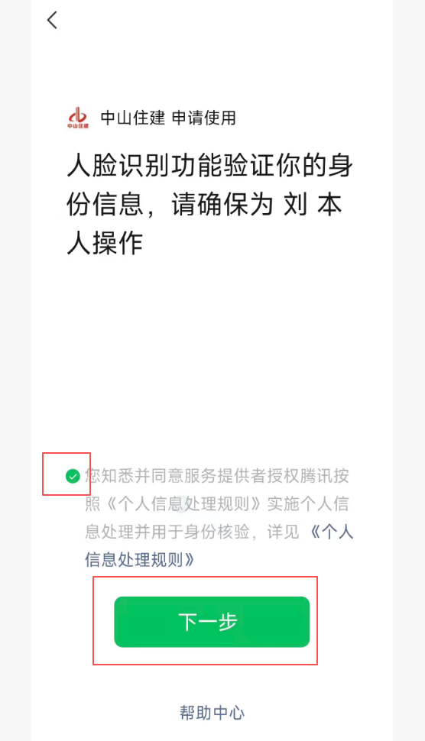
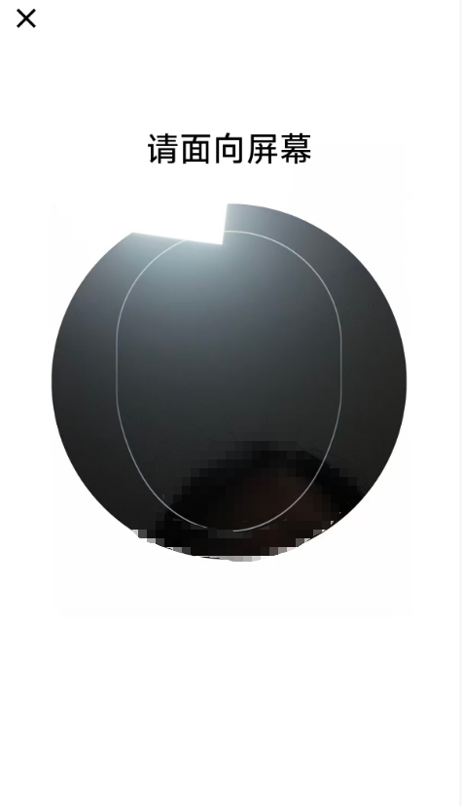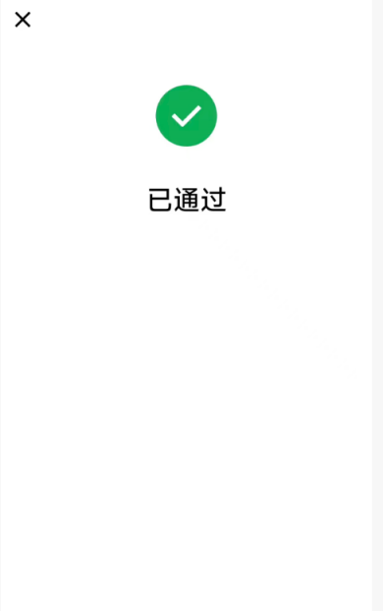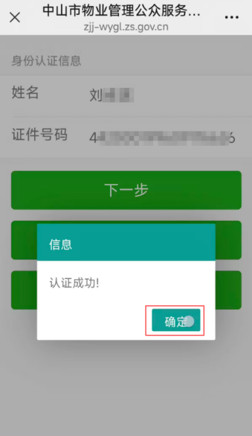

（2）非中国居民身份证的业主，选择通过身份证认证，选择证件类型，输入姓名、证件号码和中国手机号码后点击获取验证码按钮，收到验证码短信后在验证码处输入验证码，点击“提交信息”按钮将与“中山市物业管理公众服务平台”中的业主信息进行匹配，姓名、证件号码和手机号一致方可认证成功。
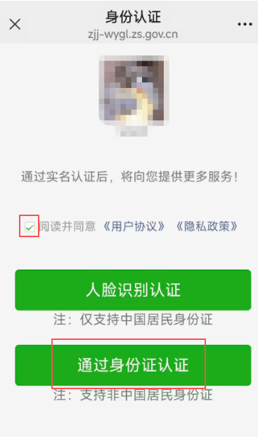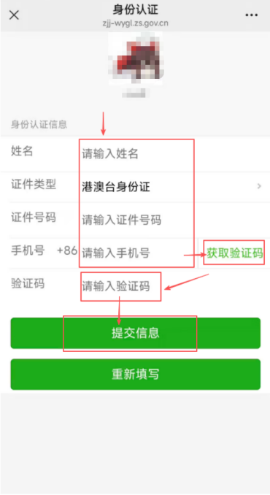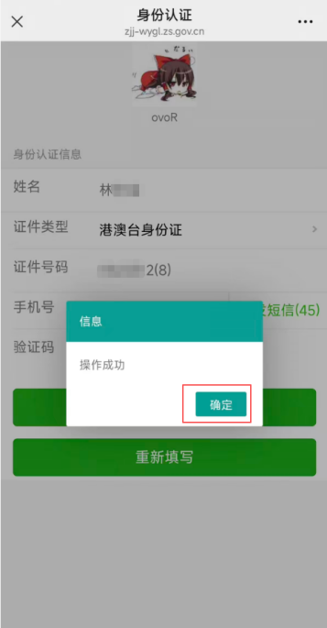

5个人中心
功能概述：
个人中心包括个人信息、解除微信绑定、我的维修资金、我的投票、添加我的房屋功能入口。
操作步骤：
第一步：打开微信搜索“中山住建”微信公众号，点击“服务”按钮，在信息查询中找到并点击“物管信息平台”按钮，进入物管信息平台后在首页找到“个人中心”入口，点击进入。
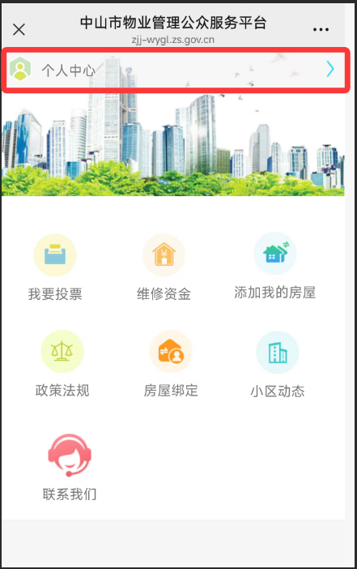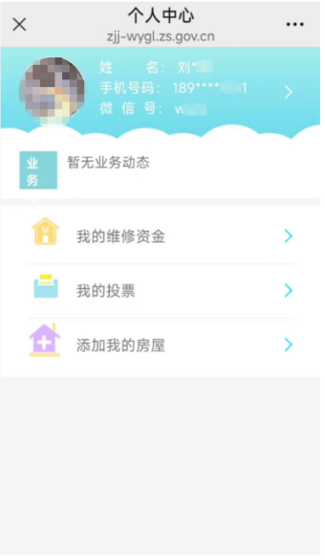
第二步：根据需要选择相应的功能入口。
（1）如需解除绑定微信号，点击个人信息进入我的信息页面，再点击”解除绑定“按钮，确定解绑后点击“确认”按钮。
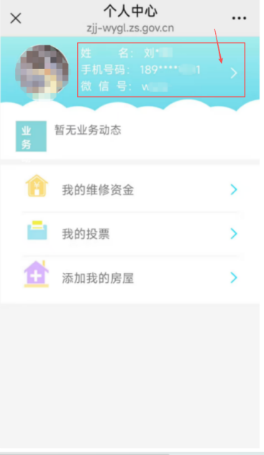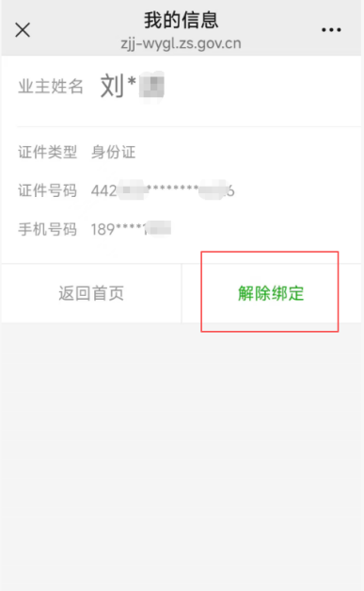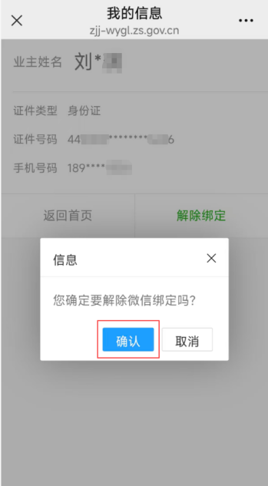

（2）如需查看房屋的维修资金，找到“我的维修资金”入口，点击进入查询房屋的维修资金余额，点击“详情”按钮可以查看房屋的维修资金交易明细。
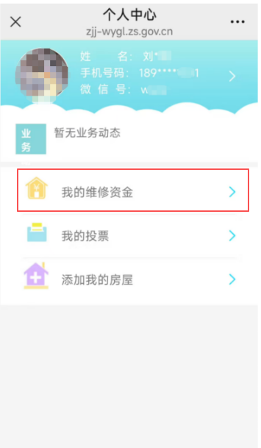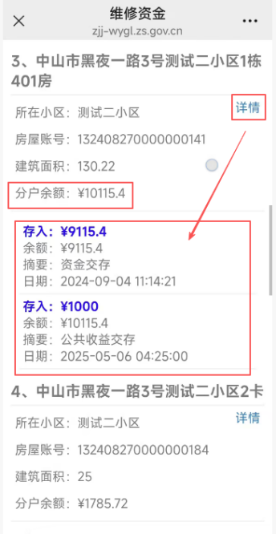
若房屋未交维修资金时，点击“交款通知单”按钮可以打印维修资金交存通知单，点击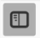按钮收起缩略图，可以使用手机截图功能或使用微信的保存图片功能，再使用微信的扫一扫功能扫第一个“交存住宅专项维修资金”二维码进行交款。
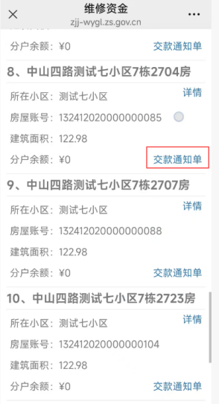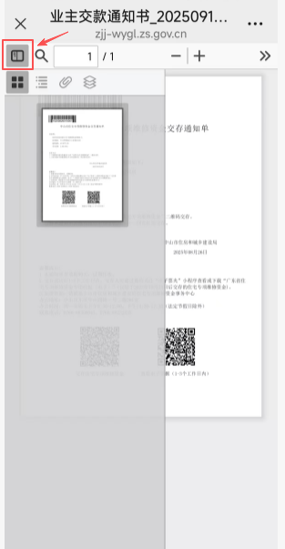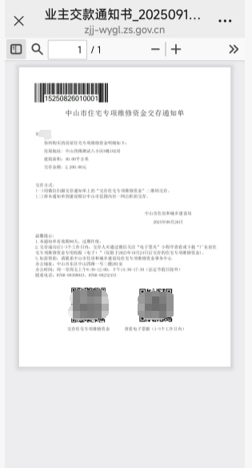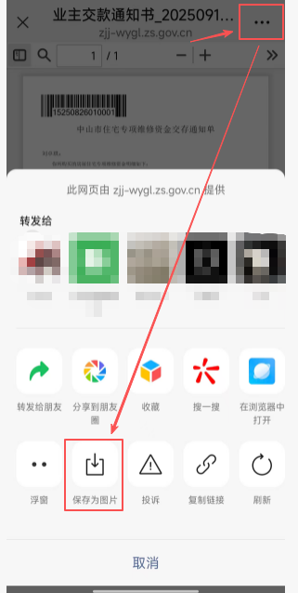

（3）如需查看历史投票，找到“我的投票”入口，点击进入。选择需要查看的投票事项并点击“查看详情”按钮可以查看已结束投票事项的投票结果。
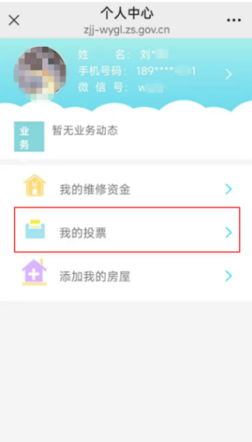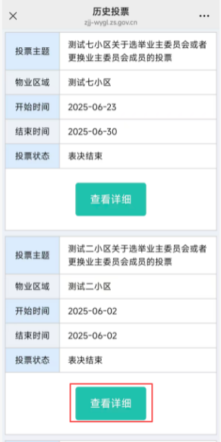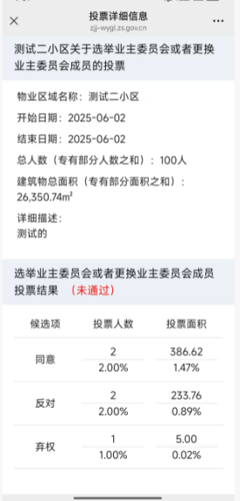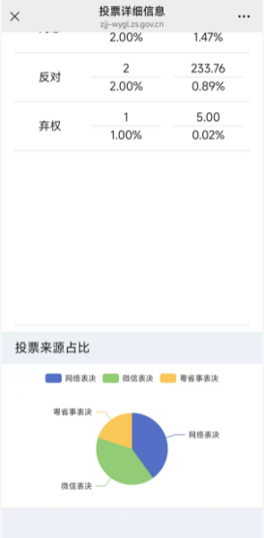

（4）如需添加我的房屋，找到“添加我的房屋”入口，点击进入。选择并点击房屋，确认房屋无误后点击“提交”按钮添加。
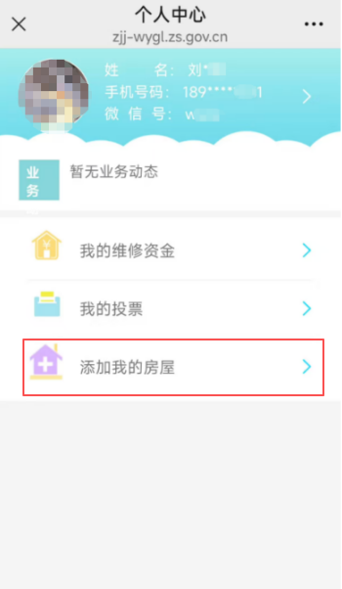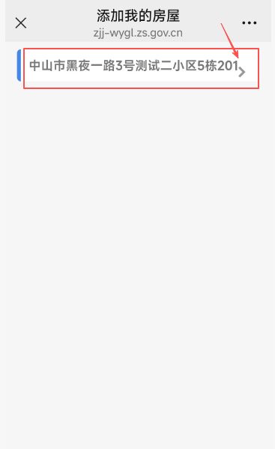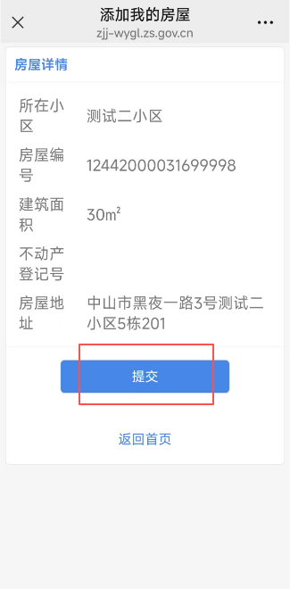

6我要投票
功能概述：
业主进行身份认证后可以对业主所在物业区域已发起且正在表决阶段的投票事项进行投票，投票后可以查看个人的投票情况。
操作步骤：
第一步：打开微信搜索“中山住建”微信公众号，点击“服务”按钮，在信息查询中找到并点击“物管信息平台”按钮，进入物管信息平台后在首页找到“我要投票”入口，点击进入。
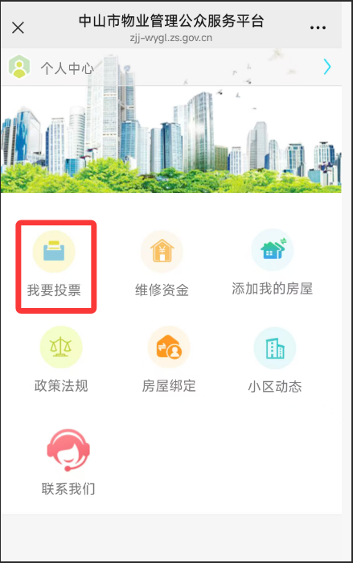
第二步：选择认证方式进行身份认证。
（1）持有中国居民身份证的业主，选择“中国居民身份证”，然后点击“发起人脸识别认证”按钮进行人脸识别验证，人脸识别验证通过后认证结果显示认证成功。
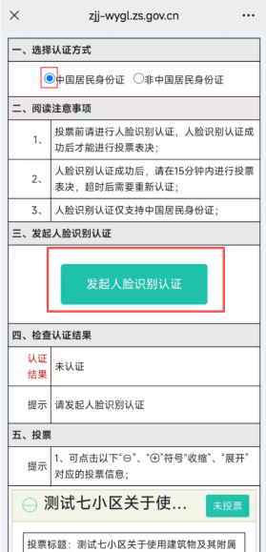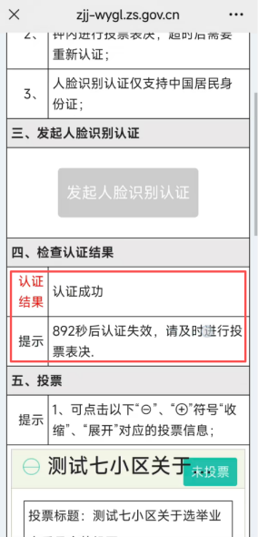
（2）非中国居民身份证的业主，选择“非中国居民身份证”，然后输入中国手机号码后点击“获取验证码”按钮，收到验证码短信后在验证码处输入验证码，点击“验证码认证”按钮将与“中山市物业管理公众服务平台”中的业主手机号进行匹配，手机号一致方可认证成功。
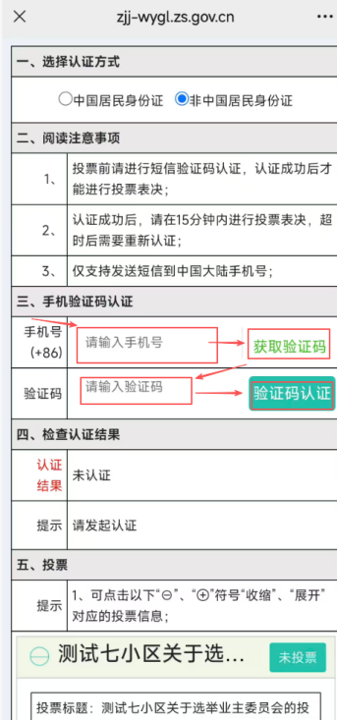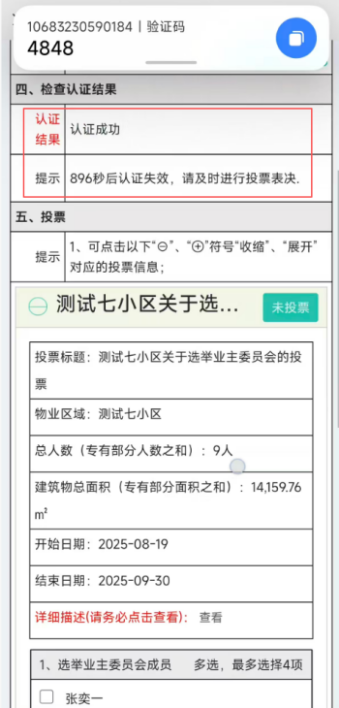
第三步：选择候选项后点击“提交投票”按钮。
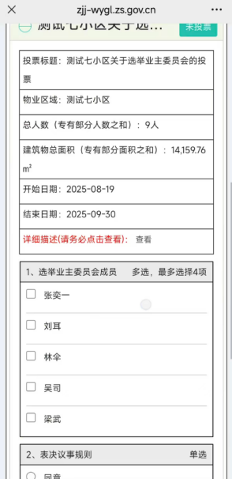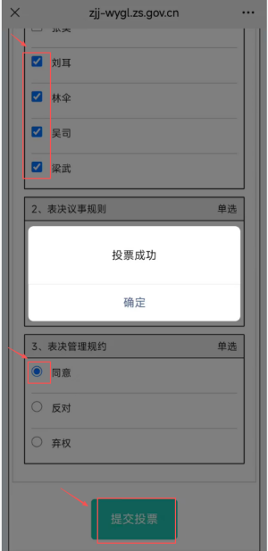

7维修资金
功能概述：
业主可查询绑定房屋的维修资金余额、交易明细、小区概况及打印交存通知书。
操作步骤：
第一步：打开微信搜索“中山住建”微信公众号，点击“服务”按钮，在信息查询中找到并点击“物管信息平台”按钮，进入物管信息平台后在首页找到“维修资金”入口，点击进入。
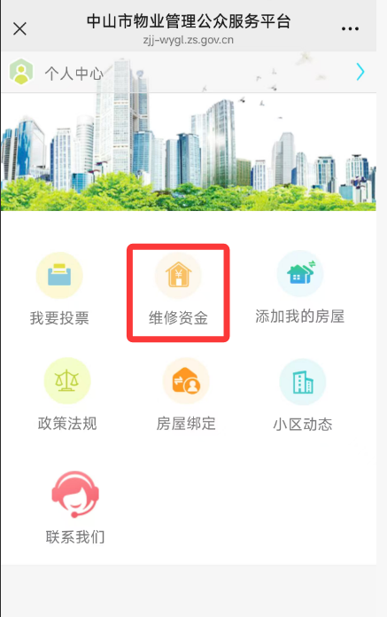
第二步：查询房屋的维修资金余额。选择需要查看的房屋，点击房屋地址后面的按钮，然后点击“我的维修资金”按钮即可查看房屋的维修资金余额，再点击“详情”按钮可以查看房屋的维修资金交易明细。
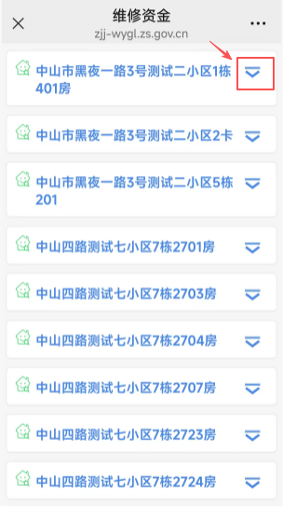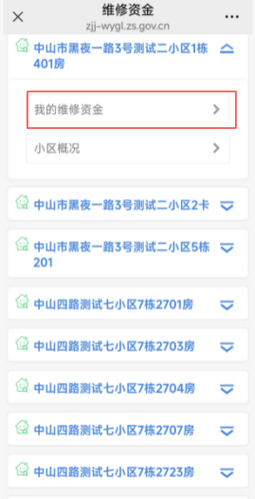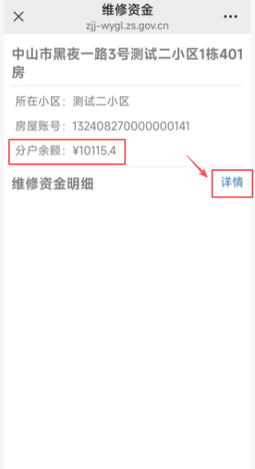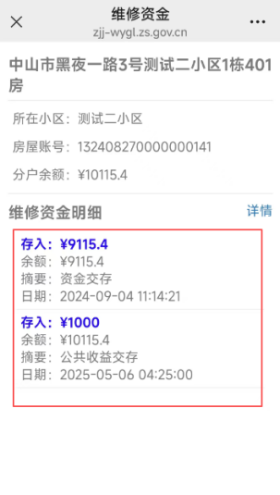
若房屋未交维修资金时，点击“交款通知单”按钮可以打印维修资金交存通知单，点击按钮收起缩略图，可以使用手机截图功能或使用微信的保存图片功能，再使用微信的扫一扫功能扫第一个“交存住宅专项维修资金”二维码进行交款。
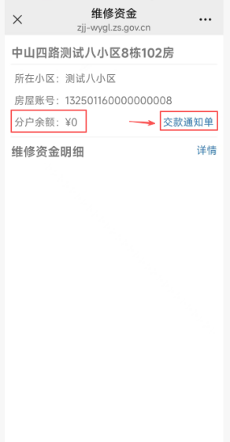
第三步：查询小区概况。选择小区中的一个房屋，点击房屋地址后面的按钮，然后点击“小区概况”按钮即可查看小区维修资金余额、维修项目拨付记录等信息。
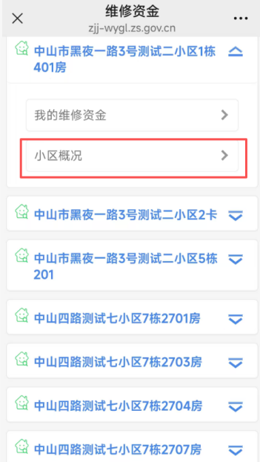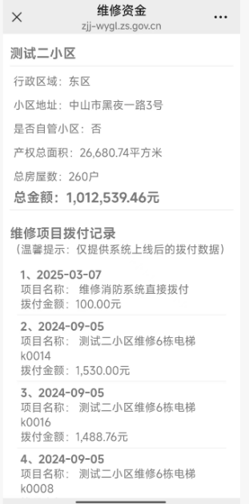

8添加我的房屋
功能概述：
若已在“中山市物业管理公众服务平台”录入业主信息的房屋，但“维修资金”入口中未显示房屋，需要添加房屋后方可显示；若“添加我的房屋”中没有可添加的房屋，请做“房屋绑定”业务录入或变更业主信息。
操作步骤：
第一步：打开微信搜索“中山住建”微信公众号，点击“服务”按钮，在信息查询中找到并点击“物管信息平台”按钮，进入物管信息平台后在首页找到“添加我的房屋”入口，点击进入。
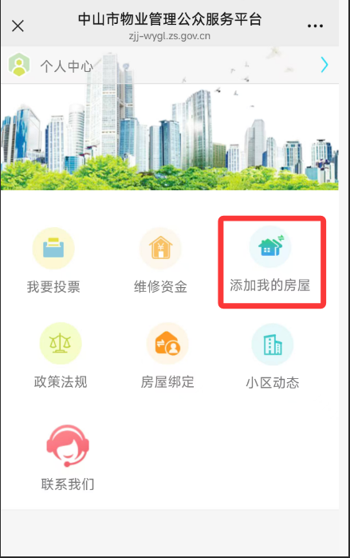
第二步：点击房屋，确认房屋无误后点击“提交”按钮添加。

9小区动态
功能概述：
业主在微信平台查阅业主所在物业区域发布的公共收益公示。
操作步骤：
第一步：打开微信搜索“中山住建”微信公众号，点击“服务”按钮，在信息查询中找到并点击“物管信息平台”按钮，进入物管信息平台后在首页找到“小区动态”入口，点击进入。
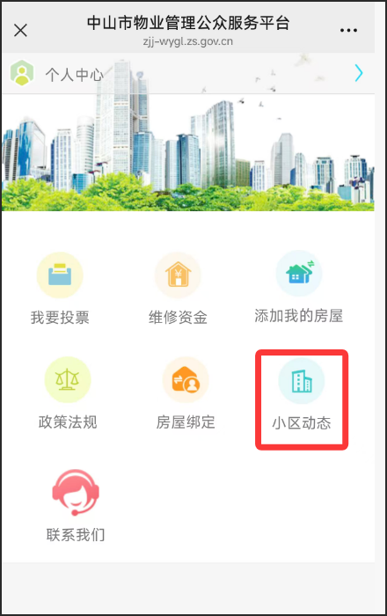
第二步：选择需要查看的公共收益公示，点击标题处进入详情页面。
